I SAPORI DI MAREMMA NEI NETTARI DI CUPIDO
Giacomo Spinsanti

12/05/2014

Altri prodotti
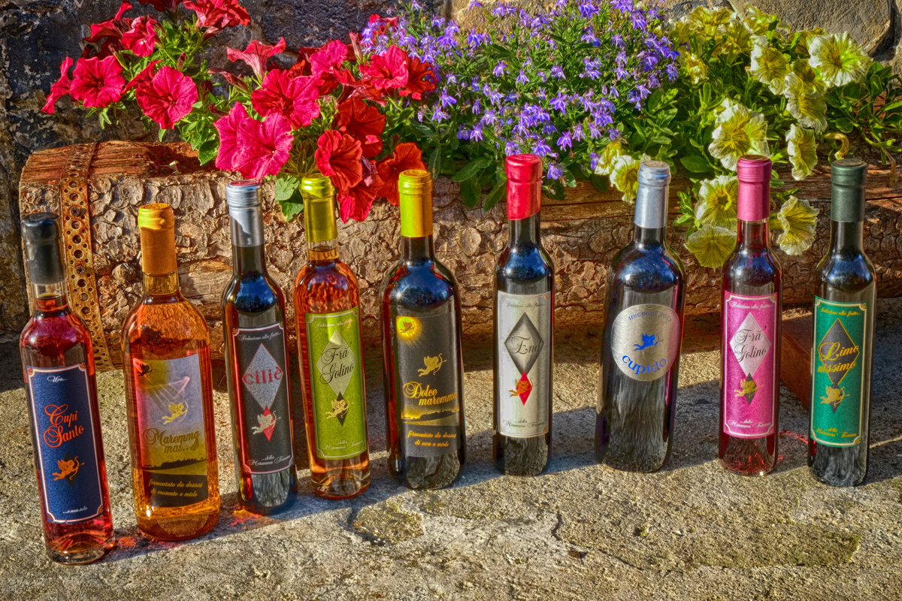

Un’occhiata fugace o poche ore passate assieme: chi ha avuto la fortuna di conoscerla sa bene che innamorarsi della Maremma è fin troppo facile. Sarà forse per questo che, dopo anni di forzata inoperosità, il Cupido locale ha infine deciso di dismettere arco e frecce per intraprendere una nuova, stimolante attività…
La strada di Cupi (e non poteva essere altrimenti) ci porta proprio all’Azienda Agricola Cupido, dove Fabio Guidarini, assieme alla compagna Fabiana, la mamma Zita e il babbo Pietro, si è inventato una produzione di “nettari” molto particolari a base di uva, o frutta locale, e miele.
“Non chiamateli distillati, e non chiamateli vini dolci” ci spiega Fabio, “i nostri prodotti hanno una collocazione di mercato molto particolare e sono, a tutti gli effetti, dei fermentati di frutta, che raggiungono una gradazione prossima ai 15°”. Il procedimento con cui si ottengono è del tutto naturale: “il miele o lo zucchero di canna vengono aggiunti all’uva macinata o alla frutta in modo da aumentare il contenuto di zuccheri utili durante il processo fermentativo. Una volta che la fermentazione si è naturalmente conclusa filtriamo molto semplicemente il liquido, senza aggiunte di alcool o di altre sostanze chimiche. Tutti gli aromi che potete apprezzare nei nostri prodotti sono assolutamente naturali e derivano dalla genuinità e dal sapore degli ingredienti che li compongono“.
Una gamma attuale di fermentati piuttosto ampia che è partita, paradossalmente, dall’”End“, un esperimento che Fabio ha condotto qualche anno fa. “Tutto è nato quasi per gioco quando ho provato ad aggiungere del miele millefiori, prodotto localmente da un amico apicultore, a poco più di un quintale delle mie uve aleatico. Dopo aver atteso il giusto tempo ho imbottigliato il tutto e l’ho portato ad assaggiare ad una delle nostre cene. Ho ricevuto apprezzamenti che andavano ben oltre le mie aspettative e questo mi ha permesso di trovare l’entusiasmo e gli stimoli necessari per iniziare la produzione vera e propria”.
Produzione che oggi, oltre al capostipite “End“ (uve aleatico e miele millefiori), comprende il “Cupisanto“(un’alternativa al classico vinsanto con uve moscato e miele, fatto riposare un anno e mezzo in barrique), il “Fragolino Rosso“ (fermentato di uva fragola), il “Ciliè“ (ciliege visciole, miele e zucchero di canna), il “Limonissimo“ (molto simile al limoncello ma dal sapore molto intenso perché non viene aggiunta acqua) e il “300“ (edizione limitata di trecento bottiglie a partire da uve moscato e zibibbo più miele di acacia con due anni di affinamento in barrique).
“Per il futuro abbiamo in cantiere almeno altri due nuove prodotti, uno a base di pesche e uno a base di arance”. “Oltre ai fermentati produciamo anche delle gelatine, a partire dall’End, dal Fragolino Rosso e dal Limonissimo, che si ottengono con la semplice aggiunta di pectina e sono ottime con formaggi e ricotta”.
Tutti i fermentati di Cupido sono un’idea originale a chilometri zero per il dopo cena ma possono essere anche utilizzati come ingredienti per un aperitivo. Fabiana ci consiglia due ricette: “l’aperitivo Cupido può essere fatto con un terzo di Fragolino Rosso e due terzi di vino bianco vermentino fresco, in alternativa, è possibile mischiare un terzo di Limonissimo con un terzo di vodka e un terzo di acqua tonica, per poi guarnire tutto con un pò di menta”.
Fabio e la sua famiglia organizzano degustazioni dei loro prodotti presso la loro Azienda, dove svolgono anche attività di agriturismo. Sono inoltre presenti sulla grande distribuzione locale presso il punto vendita Conad del Centro Commerciale Aurelia Antica.

